**Avaliação 2 de IHC**

**Aluno** : Klésio Antônio do Nascimento **RA**: 2081865

1. a - O site Cyber ​​D-Sign Clanmuito tem diversos problemas . O menu do site Cyber ​​D-Sign Clanmuito é simplório sem design e layout não responsivo, alé de ser muito confuso quanto ao que propõe, não tem propostas claras do que o site oferece .O que dá a entender é que ele tem o proposito de humor e ao mesmo tempo de perturbar os olhos , pois suas cores esboçadas sem nenhum contexto causam muito desconforto na sua usabilidade .O site foi basicamente construído com base em um modelo de tabelas e parágrafos jogados. Outra observação são as tecnologias usadas no site, por exemplo a estrutura básica do site que é o HTML está na versão 4.01, que é totalmente ultrapassada para os dias atuais, tanto em termo de acessibilidade que a tecnologia oferece ao usuário quanto na segurança presente no site (HTML fora dos padrões de acordo como site <https://validator.w3.org/nu/#textarea> que padroniza documentos HTML que está na versão 5.2 atualmente).

<http://cyberdsignclan.com/default.htm> (Site não é seguro)

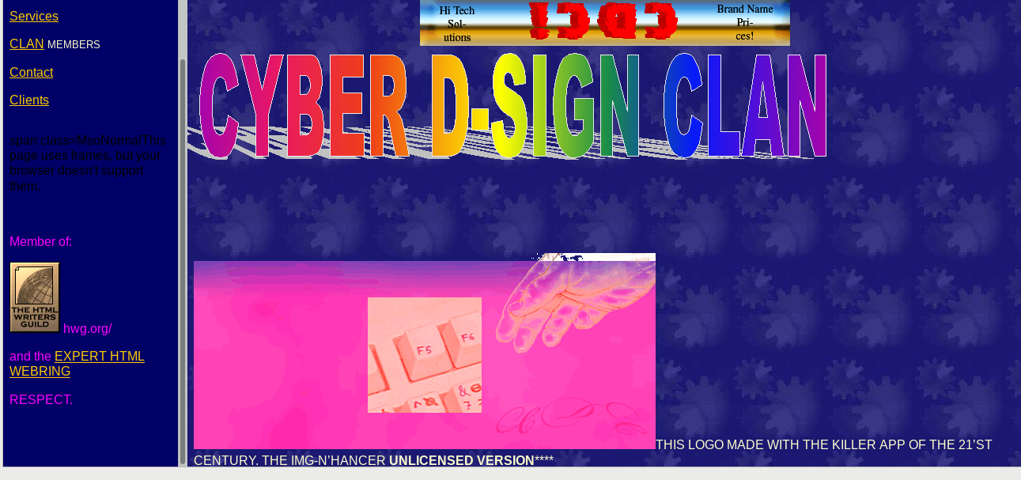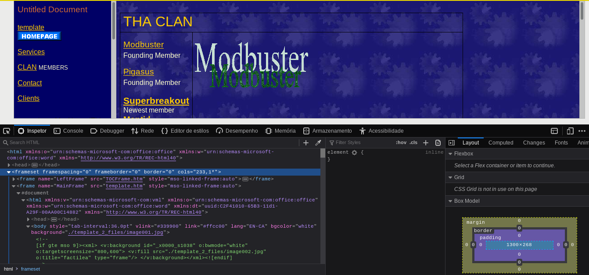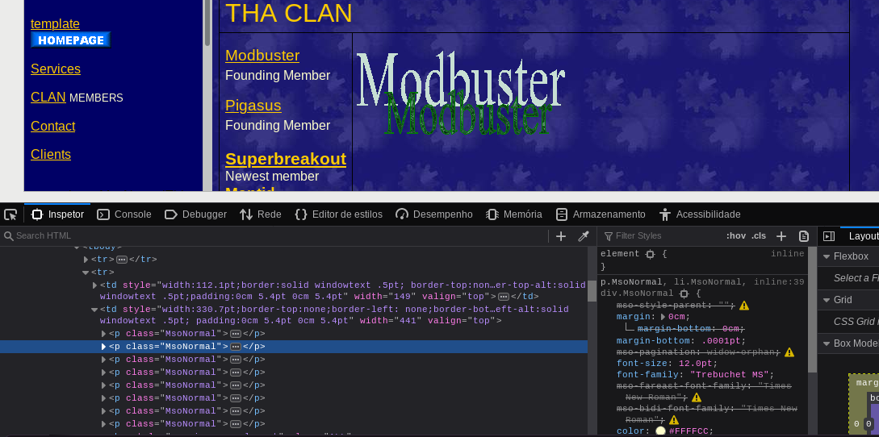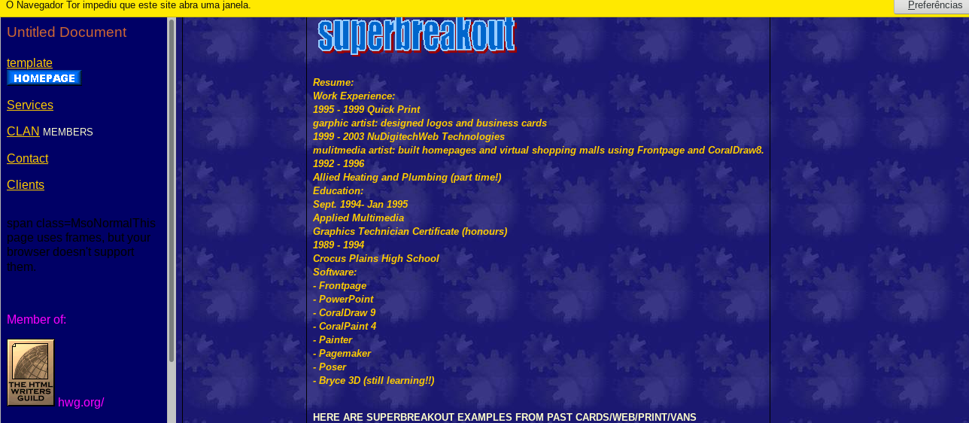

1. b - Um bom exemplo de site moderno é o site do jovem nerd , onde o site tem um um aparência e layout moderno tanto em temos de acessibilidade de busca aos conteúdos, quanto nas tecnologias usadas que são as mais recentes do mercado em termos de desenvolvimento web . É um site fácil de navegar com uma barra de navegação bem intuitiva, sem conta que também possui a ativação modo escuro para pessoas que tem sensibilidade nos olhos ou passará horas navegando pelo site onde se saber que cores mais escuras cansam menos a visão e afeta menos os olhos. O conteúdo do site é voltado para o publico nerd tanto em temos de filmes, series, quadrinhos, animações, livros etc... e também para as pessoas que querem apenas saber mais sobre cinema e entretenimento em geral .

<https://jovemnerd.com.br/> (Site possui uma navegação segura)

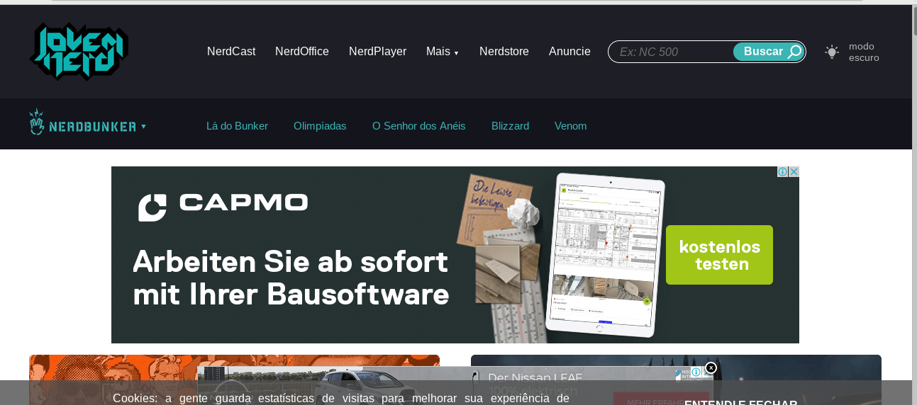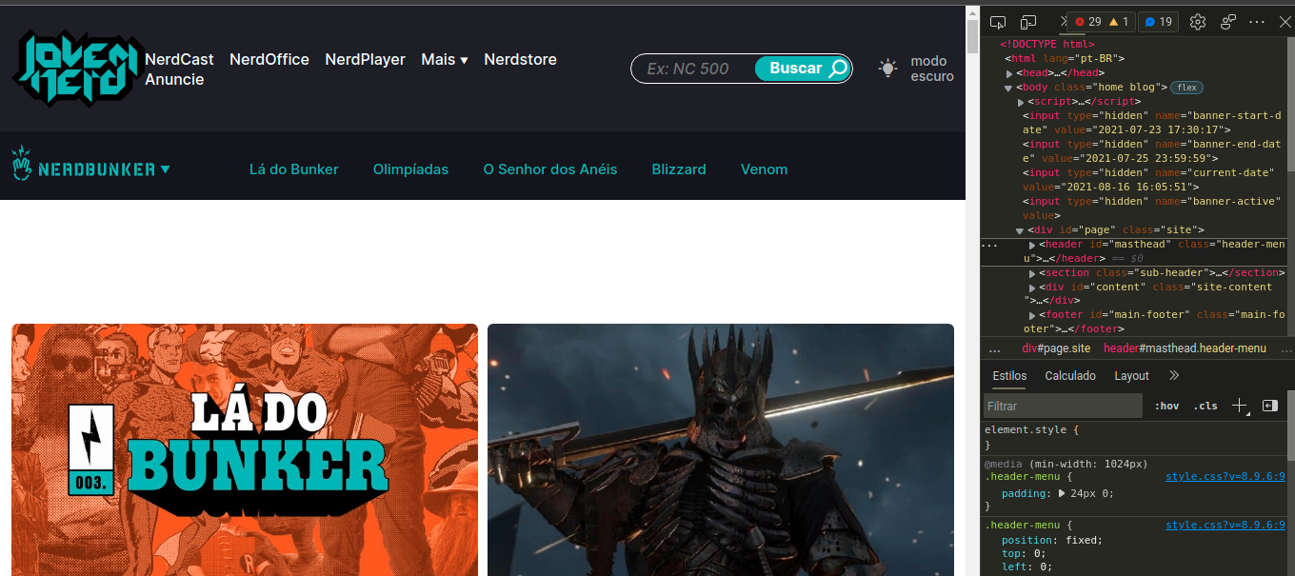

2) Um bom exemplo de UX é o site da Udemy , pois a UX(Experiencia do usuário) é a prioridade nesse site . A Udemy é uma plataforma voltada para todos os tipos de públicos , pois nela está presente diversos tipos de cursos profissionalizantes de diversas áreas. Outro ponto de UX aplicado na Udemy é que a plataforma está disponível para diversas plataformas como Windows 10, Linux , Android , IOs e também disponível na web. A sua interface é bem responsiva e imersiva e próprio para quem quer aprender e passar horas na plataforma estudando. A Udemy hoje é uma das maiores plataforma de cursos do mundo, graças ao marketing bem feito e a sua forma facilitada ser muito acessível aos diversos públicos .

Outro bom exemplo de site que possui UX é a Netshoes . É um site responsivo e fácil de usar , por ser um site voltado ao publico esportivo de todas as idades é também multiplataforma e está disponível para diversos dispositivos . É uma loja virtual própria para quem quer apenas comprar um item esportivo ou comparar valores de outras lojas virtuais do mesmo nicho pela internet. Ela se tornou uma das maiores lojas de vendas do Brasil graças a sua experiência do usuário (UX) e está sempre melhorando ao longo do tempo, tanto em termos de velocidade de entrega , troca de produtos , atendimentos etc... quanto na sua referência como uma grande loja de vendas da internet.

<https://www.udemy.com/pt/> (Site da Udemy)

<https://www.netshoes.com.br/> (Site Netshoes)

3) O bom da aulas são as explicações bem intuitivas e com diversos exemplos que o senhor nos dar durante as aulas para explicar um determinado conceito ou tema . Um ponto ruim é a falta de exercícios disponíveis no site ou no moodle. Poderia fazer exercícios de múltiplas escolhas, por exemplo usando o moodle ou site , mesmo que não valessem notas apenas para fixar os conhecimentos vistos nas aulas, e poderia ser também exercícios não obrigatórios .